
Základní škola Třemošnice, okres Chrudim, Pardubický kraj
538 43 Třemošnice, Internátní 217; IČ: 70989176, tel: 469 661 719,
emaiI: zskola@tremosnice.cz, www.zs-tremosnice.cz
Registrační číslo: CZ.1.07/1.4.00/21.2459
Název: Škola pro každého – kvalita a efektivnost ve využití lidských zdrojů
Výukový materiál
VY_32_INOVACE_06_ POŠTA
Název materiálu
(téma): POŠTA
Sada: Výchova k občanství, 2. stupeň
Autor: Mgr. Romana Čermáková
Anotace: POŠTA
(práce s interaktivní tabulí, pracovní list)

© Výukový materiál je majetkem ZŠ Třemošnice, okres Chrudim, Pardubický kraj, 2012

POŠTA

Pošta je místo, odkud odesíláme zásilky:
- dopisy a pohlednice
- balíky
- peníze

Pošta zásilky také přijímá a doručuje domů.

V místech, kde není pošta, používáme k odesílání obyčejných dopisů a pohlednic poštovní schránku. Dopisy a pohlednice musí být v tomto případě opatřené poštovní známkou v hodnotě 10,- Kč.
NA POŠTĚ:
- odesíláme balíky: je nutno vyplnit podací lístek
- odesíláme doporučené dopisy: je nutno vyplnit podací lístek
- zasíláme peníze: je nutno vyplnit poštovní poukázku
- můžeme telefonovat

Poštovní zásilky se shromažďují na poště. Podle místa určení se rozesílají dál auty nebo po železnici, do vzdálených zemí se zásilky dopravují letadly.
Aby se zásilka dostala tam, kam má, musí mít správnou adresu:
- jméno a příjmení
- ulice a číslo domu
- město
- poštovní směrovací číslo
Odesílatel je ten, kdo odesílá poštovní zásilku, balík, dopis.
Adresát je ten, komu je poštovní zásilka určena.
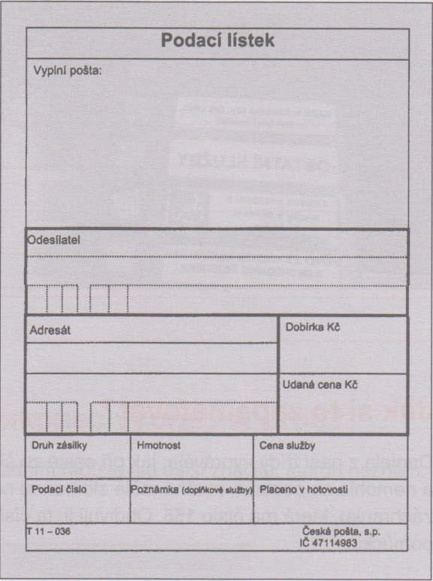
Podací lístek vyplňuje odesílatel vždy shodně s údaji na zásilce.

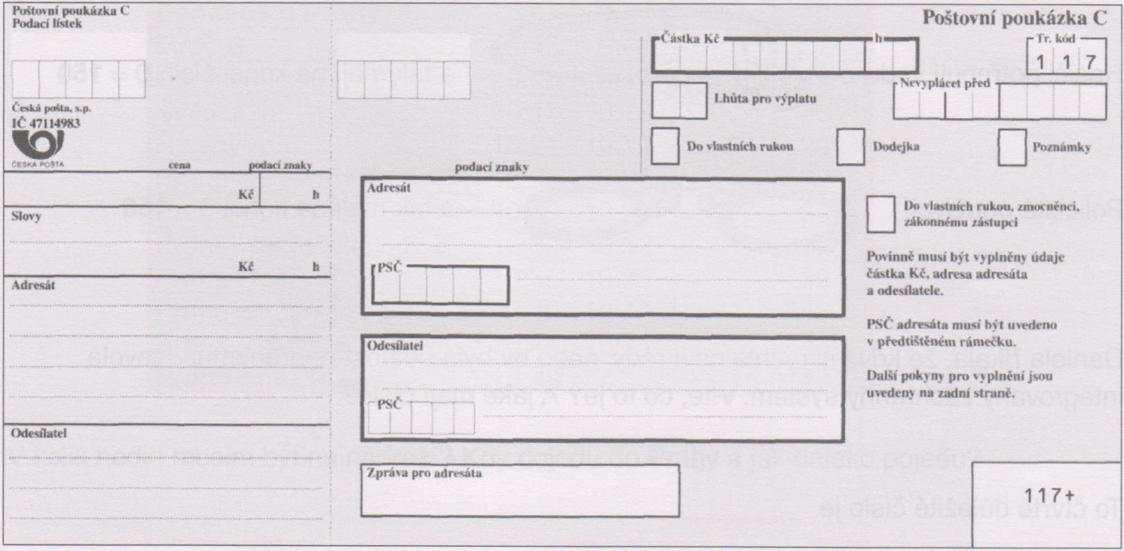

Poštovní poukázka
Obrázky korespondují s učebnicí Výchova k občanství pro 2.stupeň ZŠ praktické, 1.díl.

Úkoly:
- Doplň vhodná slova do textu:
Maminka napsala tetě do Prahy dopis. Dopis vložila do ______________, na ni napsala
_____________ a nalepila poštovní _____________. Poprosila mě, abych__________
vhodila do poštovní ________________ na náměstí. Teta dostane maminčin dopis pozítří.

- Kolik korun zaplatíš za známku na obyčejný dopis nebo pohlednici? _____________

- Adresát je ten, __________________________________________________________

- Odesílatel je ten, _________________________________________________________

- Napiš kamarádovi nebo kamarádce na pohlednici přání k svátku, napiš správně adresu se všemi potřebnými údaji.

- Představ si, že posíláš balík babičce a musíš vyplnit podací lístek. Vyplň podací lístek správně se všemi údaji.

